出國報告（出國類別：考察）

向南方學習──
泰國有機農業與農村營造經驗見學

服務機關：國立台南藝術大學建築藝術研究所
姓名職稱：曾旭正 副教授
派赴國家：泰國
出國期間：2008,08/11-16
報告日期：2008,10/30
摘要
接續三年來本組針對亞洲地區農村發展經驗的觀察計畫，此次前往氣候條件與農業發展都相近於台灣的泰國進行參訪。本次參訪主要針對泰國的米之神基金會﹝Khon Kaen Foundation，簡稱KKF﹞的發展經驗進行見學，目的在於了解民間基金會如何帶領農村社區發展出新的農業技術，根本地改變農民對待土地、農作物的觀念。創立者對結構性社會修件的分析、如何在十幾年中持續地努力，累積經驗後開展出可行的技術訓練課程，並與數個農村實際合作。經由此次參訪，對於農村發展有機農業有更深刻的認識，也對泰國的農村環境有進一步的了解，有助於我們在台灣農村的社區營造工作。

目次

壹、考察目的……………………………………P.1

貳、考察過程……………………………………P.1

參、考察過程相關照片…………………………P.2

肆、心得及建議…………………………………P.4

伍、參考資料─Khao-Kwan Foundation………P.7

考察目的
本組以台灣農村的社區營造為關懷重點，近年來每年都針對亞洲地區農村發展經驗進行觀察，也帶領學生與社區幹部到國外參訪農村社區。2006年我們到日本本土的農村，2007年到琉球的農村。今年選擇氣候條件與農業發展更相近於台灣的泰國，並聯繫泰國的米之神基金會﹝Khon Kaen Foundation，簡稱KKF﹞，針對其農村營造經驗進行見學。
參訪之目的主要有：1.了解泰國農村的發展現況；2.了解泰國有機稻米產業的發展現況；3.認識泰國米之神基金會的運作經驗；4.實地學習米之神基金會的農民培訓課程；5.參觀泰國的在地特色旅遊景點。

考察過程
8月11日 台北─曼谷─素攀武裏府
拜會米之神基金會負責人Mr. Daycha (KKF Director)
8月12日 參訪米之神基金會及其有機農場；參與「土壤改良和米的品種改善技術」課程
8月13日 有機農場農夫學校參訪及田野操作
8月14日 參觀手工藝藝術村莊在Ban Tai Song Dam (原住民團體社區)
的編織工藝。
8月15日 參訪Buang Chawak公園(水族館和原生植物公園)
及傳統市場位於Samchuk區。
8月16日 曼谷─台北
考察過程相關照片
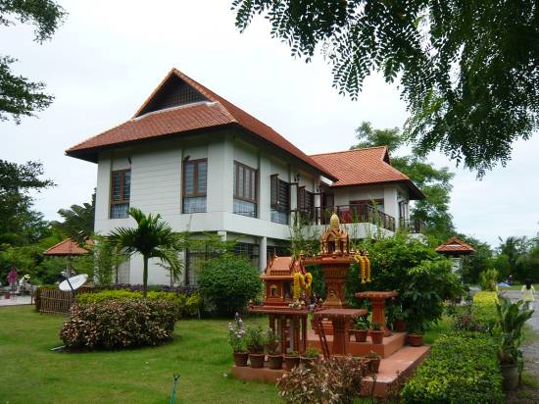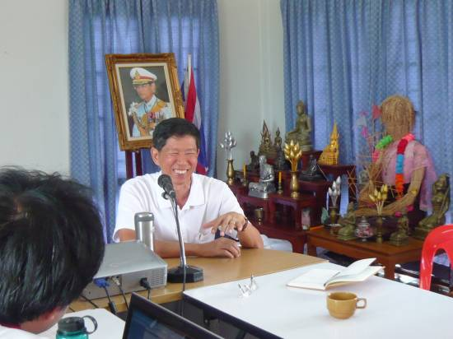
↑米之神基金會主體建築 ↑米之神基金會負責人戴查先生

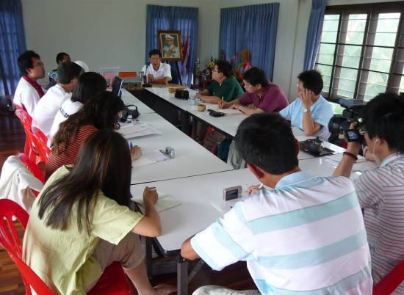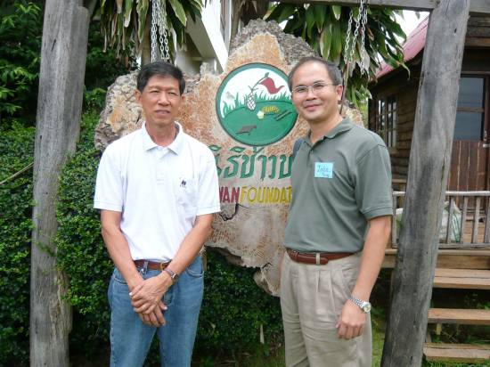
↑研習課程之一 ↑與米之神基金會負責人合影

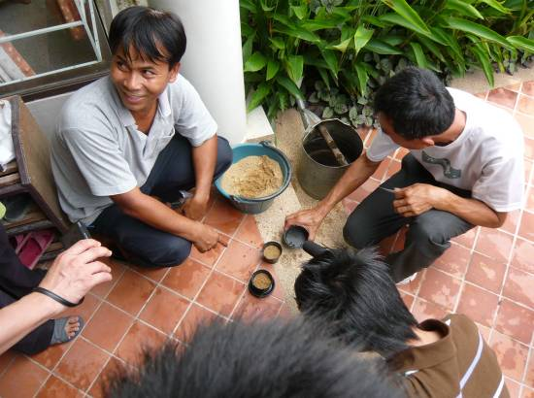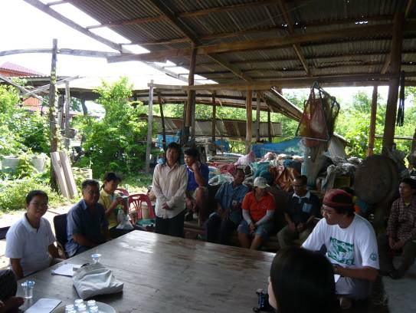
↑研習課程之二 ↑至農民學校與農民交流

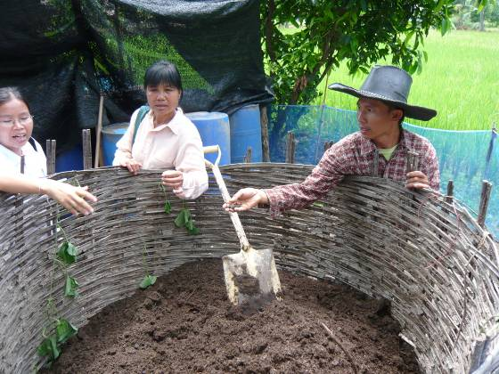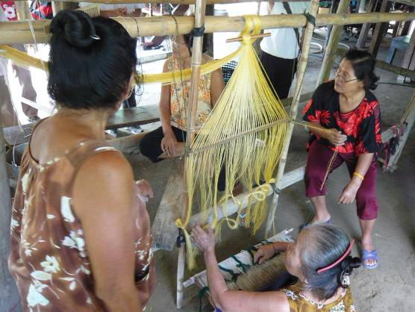
↑農民學校中農民自製有機肥 ↑傳統的紡紗工坊

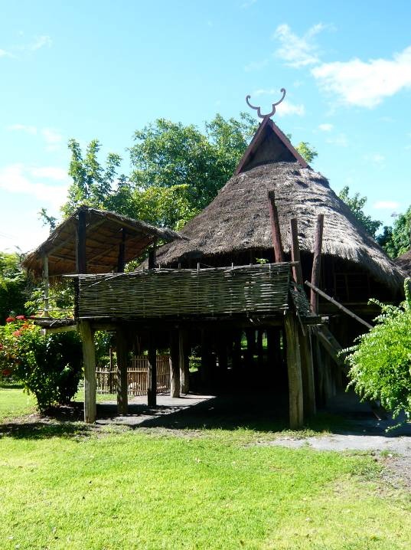
↑參訪曼谷近郊水上市場 ↑素攀武裏府歷史博物館之傳統建築
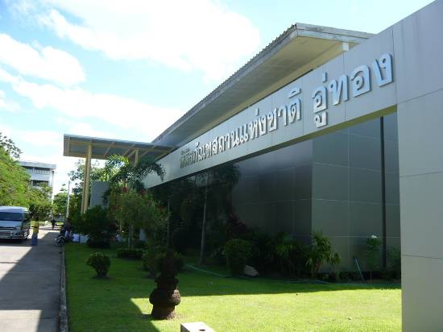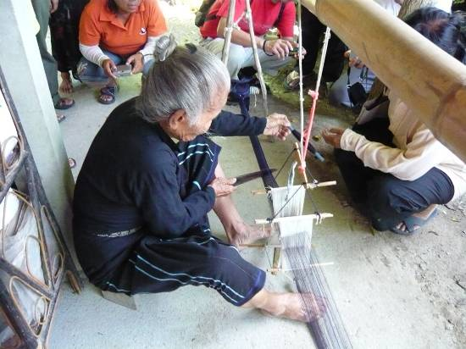
↑素攀武裏府歷史博物館 ↑傳統的織布工坊
心得及建議
此次泰國參訪行程是一個有趣的經驗，拜訪米之神基金會負責人戴查先生(Daycha)，參加基金會特別為我們安排的濃縮的課程。此行經驗讓我思考最多的是：戴查先生如何面對問題？如何思考？進而如何行動？基金會的種種作為給我們什麼啟示？
佛家言：菩薩畏因，眾生畏果。意思是說，我們眾生看重的總是紛雜的表象，為這些表象而喜怒哀樂，心浮不定；但看透世事表象的菩薩則注意到凡事相背後的因，看到業隨著條件和合而感果成事。所以，我們眾生陷在輪迴之中而不自覺，痛苦遺憾自然時時相隨。有幸得以察覺到問題的存在時，能不能有進一步的智慧去了解關鍵的因在那裡？則是另一層次的挑戰，由此也才開啟根本解決問題之道。

深刻思索結構性因素
顯然，戴查先生經由短暫的出家得以開始深刻地思考泰國農民的處境，看到美國和世界銀行帶動的「綠色革命」為泰國農業以及農民帶來的結構性破壞。因為新的稻種，需求新的耕種方式、新的資材，農民遂全盤地放棄了傳統的觀念、工具、作法以及這些行事底下的重要支撐──在地智慧。在離開寺廟後的十幾年中，他透過實地的嘗試，一方面更加了解泰國的農業與農民；一方面試驗新的作法，建立自己的工作伙伴與基地。近五年中，顯然實作讓他更掌握清楚的因，也更確信努力的方向。
譬如，經由分析與比較，他知道最根本的問題在於「稻種」。綠色革命所宣稱的新品種強調可以提高產量，但它卻未能適應個別的土地，所以必須搭配化學肥料的配方來供給養份；它又很脆弱容易遭受病蟲害，所以必須搭配使用農藥，才能確保產量。只不知，在初期這三劍客(新稻種、化肥和農藥)的搭配確實有效，但慢慢的，效用就大減，甚至把土地破壞了，也危害到農民與眾生的健康。從這結果看來，綠色革命其實失敗了，我們必須另尋出路。
不過，現今要另尋出路並不是在一片空白中前進，而是在綠色革命已經破壞了的惡劣條件下起步。它必須概括承受以往鑄下的種種惡業與善業：被破壞了的土地、只相信慣行農法的廣大農民、負債累累的農家；另一方面也有已經發展出來的農業科技，只要善加利用就可以協助農民更具專業能力。土地、物產和農民三者中，農民是關鍵，因為農民決定了怎樣對待土地，怎樣使用技術。但在新的時勢中，農民需要有新的學習才足以承擔！
所以米之神基金會在這樣的深刻思考後投入農村，他們不是動口一族，而是實際面對問題，起手動腳找答案的行動一族。回來台灣之後，在多次不同場合中我與台灣的農友或專家談起「育種、防蟲和土壤」的核心思考時，大家似乎都是早已知道的，但台灣卻沒有發展起這樣一套想法與作法。我想，關鍵在於沒有深刻思惟成為一套完整的看法，也沒有將看法轉化為行動的迫切感吧！

向傳統及土地學習
基金會針對「育種、防蟲和土壤」三項核心課題進行技術上的摸索，過程中，他們善用科學技術與工具，但目標不在於學術研究而比較關懷實際作用。他們從傳統的智慧出發，用來改善土壤的母土來自鄰近的森林、防蟲的植物與昆蟲也都來自在地，甚至育種的目標都是一代代挑選，期望找出最適合該片土地的品種。他們的行動有幾點令人讚歎的啟示：
- 堅強的抓地力：通常我們都同意因地制宜的觀念，同意行動應有在地性，但所謂「在地」多半指的是大範圍的地理範疇，最小也只是關心到鄉鎮或村落的層級。米之神的作法卻是要農民找出對自己的土地最適合的，從既有的種一代代培育、挑選，最後得到自家的稻種。
- 相信傳統的智慧：在綠色革命之前，先民已經摸索出適應環境條件的種種作法，只是在面臨龐大的現代化力量衝擊時，失去了信心。如今重新以科學的眼光肯定傳統智慧，並轉化成可以操作的技能，重新交給農民。
- 凡事重新思考衡量：典範的轉變絕對不是只有作法改變，而是行事邏輯與價值都重新界定，且凡事都重新衡量。譬如，這套新的種植模式其實已達到「有機」的品質，但基金會並不願意去參加有機認証，提高出售價格。因為認証需要花費金錢與人力，農民普遍負擔不起，且由於農民的成本己大大減少，即使賣往一般市場，也已經有一定程度的利潤。
- 回歸土地信仰：在現代主義的全球性衝刷下，心靈與信仰已普遍地被摒棄在現代人的生活之外，行動者不再思考日常行動與其信仰的關聯。戴查先生從行動經驗中愈加體察到大自然的奧秘，因而聯結上傳統的「米神信仰」，他認為這種種都是米神教給他的。這信仰成為他的動力來源。
- 不疾不徐的腳步：在現代社會中，『急切』成為大家共同的生活基調而不自覺。但座落於農田中的基金會以及組織中的成員，不疾不徐的生活步調，按部就班地依自己掌握的道路一步一步走去。基金會建築的前廊留得特別深，可以容得下近二十人在涼風中吃點心用午餐，那情景不正是最好的提醒？
- 另類的社區營造：在台灣推動社區營造，最困難的一個主題始終是「社區產業」，因為未能直接碰觸主要產業，所以少數的一些社區產業個案多停留在「休閒」產業的層面，裝飾作用多於現實功能。米神基金會找到直指根本產業的方式，切入農村社區，透過學習以及產業上的合作來強化人與人的關係；再藉著生產的議題來引導人們關注土地，建立起深刻的土地關懷。戴查先生也強調，這些方法讓土地的力量愈來愈健全，農民將可以有較多的閒暇，用來從事文化活動，農村文化才有延續的機會。這是一個由產業下手，逐步向文化、福祉乃至景觀出發的社區營造策略。

反省台灣經驗
回到台灣，曾經就「育種、防蟲和土壤」這三問題與一些農業專家談過，他們都能理解這三項問題，也認同它們是重要的；但台灣的專家卻普遍沒有深刻地在問題意識上將這三個問題串起來，更不用談在對策上將它們與傳統智慧搭配起來。關鍵應該是台灣的農業專家沒有像戴查先生這麼深入農民的生活吧！
今年三月至六月間，我藉新營社大的課程，在後壁鄉土溝村開設「新農村新農民」課程，邀請了七位與農村、農業有關的專家來與土溝農民交流務農經驗，我個人也從中學習。過程中最驚訝的發現是：農民長期在土地上耕作，但他們對土地、作物、工具以及資材的了解並不深入，普遍欠缺應有的專業深度。在農務上的許多問題都是道聽塗說、依樣畫葫蘆，成功了不知道關鍵為何？失敗了往往自認倒霉。此種低度技術、欠缺實驗精神的狀態是令人訝異的，但實際上卻一向如此。
其次，農民對於新觀念的接受度普遍不高。由於目前傳統的農業生產都在賠本邊緣，依循現成的作法雖然獲益不大，但風險最低；新的作法，無法判斷其風險時，根本不可能加以考慮。因此，沿襲與模仿是最主要的行事原則，但缺乏專業的知能，盲目的模仿其實助益不大。在農村，傳播新觀念的人很少，能找到好的題材、用善巧的方法來贏得信任，進而帶動新的嘗試的，幾乎沒有。
自1960年代中期以來，台灣農村歷經四十年人力持續外流的過程，與此同時卻必須面對挾著「綠色革命」口號襲捲了全球的新品種與新技術，農民不得不放棄已經用了數百年的「近自然農法」，而全盤改用以「農藥加化肥」為新資材的農耕方式。在這個新的農耕方式中，農藥商、化肥供銷部成為最主要的技術供應來源，產量成為唯一的農業價值，經過三十年的發展，它也成了新的慣行農法。
如今，我們已經看到慣行農法對於土地、農民的傷害，愈來愈多人有心協助農村走出困境。但我們不能僅僅停留在只有熱情的階段，我們需要行動，而行動需要方法；進一步更要看到，有效的方法來自準確地掌握核心問題，以及善用知識與技術。
期盼在農村地區的社區大學能夠逐漸成為可以提供農民新價值與新技術的行動單位，陪伴著願意居留於農村的新農民一起開創新農業。如何走到這一步，且讓我們共同摸索！
【參考資料】
Khao-Kwan Foundation
機構簡介
KKF（米之神中心）是泰國一個推廣可持續農業理論及實踐的非政府組織，它由“適用技術協會”(Appropriate Technology Association ATA) 於1984年在東北推廣的魚米文化計畫發展而來。
1989年，KKF獨立於ATA ，並以“農村與生態建設技術協會”(Technology for Rural and Ecological Enrichment TREE)的名字成立了辦公室。TREE曾得到德國及荷蘭基金會的資助。1998年，以“米之神中心”（Khao-Kwan Foundation KKF）的名義註冊。KKF部分受英國樂施會贊助。以素攀武裏府（Suphanburi）為基地，KKF立足於對本省的考察，關注自古以來的稻米種植。隨著綠色革命及高投入的現代農業的到來，農業發生了急劇的轉變，使泰國農民的生計及環境受損。Suphanburi及其它地方的小農失去了自我依存的能力，同時給消費者及作物的生產本身帶來高度的危險。
作為對這種發展的回應，KKF實施了可持續發展農業支援計畫，從理論到技術範疇，引入可達到自然農業或生態上合理的農耕方法。
該計畫旨在幫助農民減低外來投入，重建他們的農業社區，並致力於在生產有機食品的農夫與重視健康、生活質素、社會公義及環境的消費者之間建立另類市場及新型夥伴關係。
目標：
- 透過參與式技術發展，發展可持續農業，包括土質改善、草藥殺蟲、傳統農作物的保護和植物種的改良與選育。參與的農民來自不同的農業生產領域，包括稻米、蔬菜、果樹、花卉以及荸薺。
- 推廣及宣傳可持續農業，並將成功案例推介給農民朋友及感興趣的人士。
- 訓練來自政府、AAN（另類農耕網路）中的非政府組織及其他國家的農民和NGO田間工作者。
- 基於Suphanburi及其他地方的農民與消費者之間的相互瞭解，建立另類市場，並與AAN的其他成員合作，開辦與頒發民間能達到國際標準的有機農產品認證。
- 與AAN及其海外成員合作，推動政府有關另類農耕、環境及生物多樣性的政策的改善。
（KKF現占地約60畝，種植系統包括稻田、菜園、魚塘、果樹和茂盛的林子；養殖方面，僅有一泰國名種貓繁育中心；建築設施包括多功能辦公樓一座，員工農宅三座，涼亭5個，燒炭窯一個，舊辦公樓為木結構，年代久遠，約百年，保存完好；展示有舊式牛車和磨米工具，作為“小的是美好的”的象徵。）
技術支援
技術是最重要的，這是KKF多年經驗教訓的總結。要擺脫對農藥、化肥、雜交種及其相應的使用管理技術的倚賴，必須發展新的替代技術，繼承或改良原有的一些有效做法，以證明有機耕作並不一定是低產的、辛苦的和高投入的，而且有巨大的發展前景。
〈一〉水稻研究
1、病蟲害管理（初級班）
2、發展土壤（中級班）
3、選種（高級班）
〈二〉菜園管理
KKF中心的菜園已建立2年，原為稻田，現有100多種菜。菜園分為六小塊，每塊之間有1米寬的水溝，存水並起隔離效果，中心處建有一涼亭。部分菜園分給了各工作人員去經營。
組織推動：
當技術發展的比較成熟，中心開始嘗試組織農民田間學校以傳播他們的理念和做法。目前，中心推動成立的農民學校有4個，最遠的80公里，最近的10公里；做的最長的4年，最短的2年。一個工作人員負責一個學校，每個學校一般有20～50個學員，活動地點或設在當地的小學，或村中的寺廟，或某一農戶家。
農民學校允許學員有兩種做法，部分繼續常規的，部分則採用中心的，讓他們通過對比，摸索經驗，緩緩過渡，慢慢改變。推廣農民學校最大的麻煩是，改變農民的思想觀念很難（迪查把農民分為三類：①一聽到什麼好就去試②怎麼講、怎麼說服也不去做③有80%只是看技術，有效就用）。
不過，農民學校對這些學員還是有相當的吸引力，一個很大的原因是，中心推行的做法，在降低農民的生產成本方面，確有明顯效果。平均來說，一茬、每錸地的本錢，常規做法約2600銖（合人民幣520元），中心做法約1200株（合240元），產量則相當，每錸約1噸，但品質更優。此外，農民也免于農藥的毒害，身體和精神狀態好多了。迪查說，農民學校的好處是，他們開始學會互相幫忙，分享好的東西，來到這個學校，他們就是好朋友。

